**PROYECTO DISEÑO Y DESARROLLO DE UN SISTEMA DE GESTIÓN DE INVENTARIOS PARA EL ALMACÉN DE UN INSTITUTO EDUCATIVO DE BELLEZA**

**PLANILLA DE REQUERIMIENTOS**

**INSTRUCTOR**

**CARLOS EDUARDO PÉREZ RUEDA**

**APRENDIZ**

**DIANA CAROLINA CHACON LOPEZ**

**SENA**

**CENTRO DE SERVICIO EMPRESARIALES Y TURÍSTICOS**

**ANÁLISIS Y DESARROLLO DE SISTEMAS DE INFORMACIÓN**

**BUCARAMANGA  
 2016**

**TABLA DE CONTENIDO**

1. OBJETIVOS DEL SISTEMA 3

1.1. ALCANCE 3

1.2. APRECIACIÓN GLOBAL 3

1.3. DEFINICIONES, ACRÓNIMOS, Y ABREVIATURAS 4

2. DESCRIPCIÓN GENERAL 4

2.1. FUNCIONES DEL PRODUCTO 4

2.2. CARACTERÍSTICAS DE USUARIO 5

2.3. RESTRICCIONES 5

3. REQUERIMIENTOS 6

3.1. REQUERIMIENTOS FUNCIONALES 6

3.2. REQUERIMIENTOS NO FUNCIONALES 10

4. DIAGRAMA DE CASOS DE USO 11

5. MODELO ENTIDAD RELACIÓN 12

**PROYECTO DISEÑO Y DESARROLLO DE UN SISTEMA DE GESTIÓN DE INVENTARIOS PARA EL ALMACÉN DE UN INSTITUTO EDUCATIVO DE BELLEZA**

# OBJETIVOS DEL SISTEMA

OBJETIVO GENERAL: Diseñar y desarrollar un sistema a la medida para la gestión de inventarios del almacén del Instituto de Belleza Marlene con el fin de mejorar la atención al cliente.

OBJETIVOS ESPECÍFICOS:

* Optimizar el tiempo y los recursos utilizados en controlar el inventario.
* Controlar adecuadamente los productos en venta, alquiler, comodato y remisión.
* Agilizar la toma de decisiones a nivel operacional.
* Facilitar el registro y la gestión de la información de las ventas y remisiones de productos.

## ALCANCE

El sistema corresponde a un sistema de gestión de almacén, por lo tanto, el propósito es procesar las entradas y las salidas de un producto determinado para conocer en cualquier momento y con certeza cuántas unidades del producto hay en existencias. En síntesis, se trata de controlar el inventario de los artículos registrados en el sistema de acuerdo con las adquisiciones y ventas realizadas.

Es importante tener en cuenta que el sistema no contempla la administración información relacionada con nomina, contabilidad ni matrículas.

## APRECIACIÓN GLOBAL

Actualmente, en el Instituto de Belleza Marlene, se está llevando a cabo una gestión de inventarios con demoras en los procesos porque no se tiene información en tiempo real.

## DEFINICIONES, ACRÓNIMOS, Y ABREVIATURAS

* Almacén: Edificio o local donde se depositan géneros de cualquier especie, generalmente mercancías[1].
* Inventario: Asiento de los bienes y demás cosas pertenecientes a una persona o comunidad, hecho con orden y precisión[2].
* KIT: Conjunto de productos que se venden en un solo paquete para las estudiantes del instituto.
* Saldo: Cantidad en favor o en contra que resulta de realizar las operaciones correspondientes a una cuenta.

# DESCRIPCIÓN GENERAL

El Instituto de Belleza Marlene recientemente ha decidido vender tanto a sus estudiantes como al público en general diversos implementos y productos de belleza. Para ello ha dispuesto un espacio en el primer piso para atender esta nueva necesidad.

Con el fin de llevar un control de sus productos, la persona encargada (almacenista), diseñó un formato en Excel en el cual diariamente hace el descargue de los productos vendidos. Sin embargo, se ha llegado a una situación en la cual esta herramienta informática no es eficiente debido al incremento del número de registros, está sujeta constantemente a errores de manipulación de datos y además, no genera informes automáticos para tomar decisiones rápidamente.

Según lo anterior, se requiere un sistema en el cual la manipulación de registros sea más segura, sencilla y ágil.

## FUNCIONES DEL PRODUCTO

El sistema propuesto es un sistema hecho a la medida haciendo más eficiente el trabajo de los diferentes usuarios ahorrando tiempo y dinero.

Se requiere entonces:

* Presentar para cada producto su costo y el precio venta.
* Categorizar los productos por tipo, marca y proveedor.
* Identificar el tipo de salidas y entradas de acuerdo si es una venta, compra, devolución o remisión a alguna de las sedes del instituto o para algún profesor en particular.
* Gestión de los productos que están en bodega para préstamo de las estudiantes (comodato).
* Debe permitir identificar si el producto se encuentra en mal estado y requiere devolución o reparación.
* Generar un listado para productos con bajo stock.
* Gestionar la información de kits de productos para su debido control.
* Tener un informe detallado de las entradas y salidas tanto diarias como semanales, así como un informe consolidado mensual.

## CARACTERÍSTICAS DE USUARIO

* Almacenista: Persona encargada de la administración de inventarios en el almacén.
* Gerente Financiero: Realiza los análisis financieros para tomar decisiones de compra de productos. Autoriza remisiones.
* Gerente administrativo: Toma decisiones en relación con el recurso humano y misión del negocio. Hace solicitudes de nuevos productos para surtir.
* Secretaria: Gestiona compras y solicita remisiones. Además, envía solicitudes de despacho de uniformes y kits especiales para las estudiantes.
* Director académico: Para solicitudes de compra de acuerdo con el desarrollo de los módulos de clase.
* Docente: Para solicitudes de remisiones de acuerdo con el desarrollo de los módulos de clase.

## RESTRICCIONES

* El sistema no contemplara el manejo para la liquidación de nómina así como el registro y seguimiento de contabilidad.
* El sistema deberá acatar las normas y legislación vigente en Colombia.
* El sistema deberá implementar mecanismos que ayuden a mantener la seguridad de la información impidiendo el acceso y manejo de información no adecuado.

# REQUERIMIENTOS

## REQUERIMIENTOS FUNCIONALES

|  |  |  |  |  |
| --- | --- | --- | --- | --- |
| **SRS – Especificación de Requerimientos** | | | | |
| **Código** | **Nombre** | | **Fecha** | **Grado Necesidad** |
| RF01 | Crear usuario | | 08/03/2016 | MEDIO |
|
| **Descripción** | El sistema permitirá el ingreso bajo un rol determinado. (Administrador o usuario) | | | |
| **Entradas** | **Fuente** | **Salida** | **Destino** | **Restricciones** |
| Cédula del nuevo usuario  Nombre completo  Contraseña  Definición de rol | Usuario | Nuevo usuario registrado en el sistema | El sistema guardará en la base de datos el nuevo usuario. | Si alguno de los datos no corresponde según el tipo o longitud, el sistema mostrará el error que está cometiendo el usuario para ser corregido. |
|
| **Proceso** | 1. El usuario da clic en la opción “Agregar usuario”. 2. La aplicación muestra el formulario para el registro del usuario. 3. El usuario registra sus datos y envía los datos. 4. La aplicación valida que los datos hayan sido correctos. 5. La aplicación guarda el registro en la base de datos. 6. La aplicación vuelve a la página principal para validar el ingreso. | | | |
|
| **Efecto Colateral** | Ninguno. | | | |

|  |  |  |  |  |
| --- | --- | --- | --- | --- |
| **SRS – Especificación de Requerimientos** | | | | |
| **Código** | **Nombre** | | **Fecha** | **Grado Necesidad** |
| RF02 | Validar usuario | | 08/03/2016 | MEDIO |
|
| **Descripción** | El sistema identificará el tipo de usuario para permitir el ingreso a la plataforma según permisos dados. | | | |
| **Entradas** | **Fuente** | **Salida** | **Destino** | **Restricciones** |
| Cédula del nuevo usuario  Contraseña | Usuario | Ingreso a la aplicación con las opciones según tipo de usuario. | La aplicación mantendrá la sesión mientras esté en uso. | Si el usuario no está previamente registrado la aplicación no permitirá el ingreso. |
|
| **Proceso** | 1. El usuario da clic en la opción “Iniciar sesión”. 2. La aplicación muestra el formulario para el ingreso del usuario. 3. El usuario registra número de cédula y contraseña. 4. El usuario envía los datos. 5. La aplicación valida que los datos hayan sido correctos y evalúa el tipo de usuario con la base de datos. 6. La aplicación permite el acceso al usuario si los datos son correctos. El sistema mostrara en pantalla las opciones disponibles para el rol asignado al usuario. | | | |
|
| **Efecto Colateral** | Ninguno. | | | |

|  |  |  |  |  |
| --- | --- | --- | --- | --- |
| **SRS – Especificación de Requerimientos** | | | | |
| **Código** | **Nombre** | | **Fecha** | **Grado Necesidad** |
| RF03 | ADMINISTRAR PRODUCTOS SEGÚN VENTA, ALQUILER O COMODATO | | 19/06/2015 | ALTO |
|
| **Descripción** | El administrador agrega, edita o elimina información sobre los productos. | | | |
| **Entradas** | **Fuente** | **Salida** | **Destino** | **Restricciones** |
| Información básica del producto como nombre, precio, marca y categoría. | Facturas de compra | Producto registrado en el sistema. | Base de datos. | Información erróneamente ingresada a la base de datos. |
|
| **Proceso** | 1. El usuario da clic en la opción “Agregar producto”. 2. La aplicación muestra el formulario para el ingreso de datos. 3. El usuario registra información del producto. 4. El usuario envía los datos. 5. La aplicación valida que los datos hayan sido correctamente guardados. | | | |
|
| **Efecto Colateral** | Ninguno. | | | |

|  |  |  |  |  |
| --- | --- | --- | --- | --- |
| **SRS – Especificación de Requerimientos** | | | | |
| **Código** | **Nombre** | | **Fecha** | **Grado Necesidad** |
| RF04 | REGISTRO DE MOVIMIENTOS | | 19/06/2015 | ALTO |
|
| **Descripción** | El administrador del sistema podrá añadir los movimientos ocurridos: ventas, compras, devoluciones o remisiones. | | | |
| **Entradas** | **Fuente** | **Salida** | **Destino** | **Restricciones** |
| Número de factura  Producto  Cantidad  Tipo de movimiento | Información de las facturas de compra o venta, así como de remisiones. | Movimiento de inventario añadido. | Base de datos. | Una factura que no contenga todos los datos necesarios. |
|
| **Proceso** | 1. El usuario da clic en la opción “Registrar movimiento”. 2. La aplicación muestra el formulario para el ingreso de datos. 3. El usuario registra información del movimiento. 4. El usuario envía los datos. 5. La aplicación valida que los datos hayan sido correctamente guardados y envía mensaje de confirmación. | | | |
|
| **Efecto Colateral** | Ninguno. | | | |

|  |  |  |  |  |
| --- | --- | --- | --- | --- |
| **SRS – Especificación de Requerimientos** | | | | |
| **Código** | **Nombre** | | **Fecha** | **Grado Necesidad** |
| RF05 | GENERAR ALERTAS PARA ADVERTIR SOBRE STOCK MÍNIMO | | 19/06/2015 | ALTO |
|
| **Descripción** | Los usuario podrán visualizar rápidamente cuáles productos se encuentran en bajas cantidades. | | | |
| **Entradas** | **Fuente** | **Salida** | **Destino** | **Restricciones** |
| Código del producto.  Nombre del producto.  Cantidad. | Información de la tabla movimiento. | Tabla dinámica en la interfaz de la aplicación. | Interfaz. |  |
|
| **Proceso** | 1. El usuario ingresa a la aplicación. 2. La aplicación hace un cálculo automático en la base de datos y se muestra en la interfaz la información. | | | |
|
| **Efecto Colateral** | Ninguno. | | | |

|  |  |  |  |  |
| --- | --- | --- | --- | --- |
| **SRS – Especificación de Requerimientos** | | | | |
| **Código** | **Nombre** | | **Fecha** | **Grado Necesidad** |
| RF06 | GENERAR REPORTES DE SALDOS DE PRODUCTOS | | 19/06/2015 | ALTO |
|
| **Descripción** | La aplicación deberá permitir imprimir en formato pdf informes de movimiento de inventario. | | | |
| **Entradas** | **Fuente** | **Salida** | **Destino** | **Restricciones** |
| Código del producto.  Nombre del producto.  Entrada inicial.  Entradas.  Salidas.  Saldo. | Información de la tabla movimiento. | Consolidado de movimientos por producto. | Disco duro del usuario. |  |
|
| **Proceso** | 1. El usuario ingresa a la aplicación y da clic en “Reportes”. 2. El sistema muestra las opciones para la fecha de generación del reporte y el usuario da clic en “Imprimir”. 3. La aplicación genera archivo en PDF. | | | |
|
| **Efecto Colateral** | Ninguno. | | | |

|  |  |  |  |  |
| --- | --- | --- | --- | --- |
| **SRS – Especificación de Requerimientos** | | | | |
| **Código** | **Nombre** | | **Fecha** | **Grado Necesidad** |
| RF07 | Gestionar información de los proveedores | | 08/03/2016 | ALTO |
|
| **Descripción** | El sistema permitirá ingresar información acerca de los datos básicos de las personas o empresas que surten productos a la institución. | | | |
| **Entradas** | **Fuente** | **Salida** | **Destino** | **Restricciones** |
| Datos básicos de los proveedores | Encabezado de las facturas | Nuevo registro de proveedor | Base de datos | Datos no legibles o insuficientes. |
|
| **Proceso** | 1. El usuario da clic en la opción “Agregar proveedor”.  2. La aplicación muestra el formulario para el ingreso de datos.  3. El usuario registra información del proveedor.  4. El usuario envía los datos.  5. La aplicación valida que los datos hayan sido correctamente guardados. | | | |
|
| **Efecto Colateral** | Ninguno. | | | |

## REQUERIMIENTOS NO FUNCIONALES

|  |  |  |  |
| --- | --- | --- | --- |
| SRS – Especificación de Requerimientos | | | |
| Código | Nombre | Fecha | Grado Necesidad |
| RNF 001 | Plataforma | 19/06/2015 | MEDIO |
|
| Descripción | El sistema debe poder usarse en la plataforma Windows 7. | | |

|  |  |  |  |
| --- | --- | --- | --- |
| SRS – Especificación de Requerimientos | | | |
| Código | Nombre | Fecha | Grado Necesidad |
| RNF 002 | Navegabilidad con teclado y ratón. | 19/06/2015 | MEDIO |
|
| Descripción | La interfaz gráfica garantiza la fácil navegabilidad con el teclado y con el ratón. | | |

|  |  |  |  |
| --- | --- | --- | --- |
| SRS – Especificación de Requerimientos | | | |
| Código | Nombre | Fecha | Grado Necesidad |
| RNF 003 | Imágenes del sistema | 19/06/2015 | MEDIO |
|
| Descripción | Las únicas imágenes permitidas por el sistema será el logo de la institución. | | |

|  |  |  |  |
| --- | --- | --- | --- |
| SRS – Especificación de Requerimientos | | | |
| Código | Nombre | Fecha | Grado Necesidad |
| RNF 004 | Confidencialidad del sistema | 19/06/2015 | ALTO |
|
| Descripción | Los datos proporcionados por el usuario no serán de acceso público. | | |

|  |  |  |  |
| --- | --- | --- | --- |
| SRS – Especificación de Requerimientos | | | |
| Código | Nombre | Fecha | Grado Necesidad |
| RNF 005 | Seguridad de acceso | 19/06/2015 | ALTO |
|
| Descripción | Cada usuario del sistema contara con un código de acceso personal. | | |

|  |  |  |  |
| --- | --- | --- | --- |
| SRS – Especificación de Requerimientos | | | |
| Código | Nombre | Fecha | Grado Necesidad |
| RNF 006 | Manuales operativos | 19/06/2015 | ALTO |
|
| Descripción | Se requiere el manual operativo para que todas las personas manejen el mismo procedimiento y comprendan adecuadamente el sistema | | |

# DIAGRAMA DE CASOS DE USO

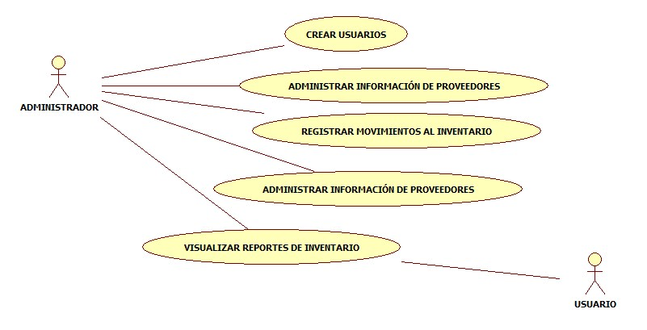

# MODELO ENTIDAD RELACIÓN

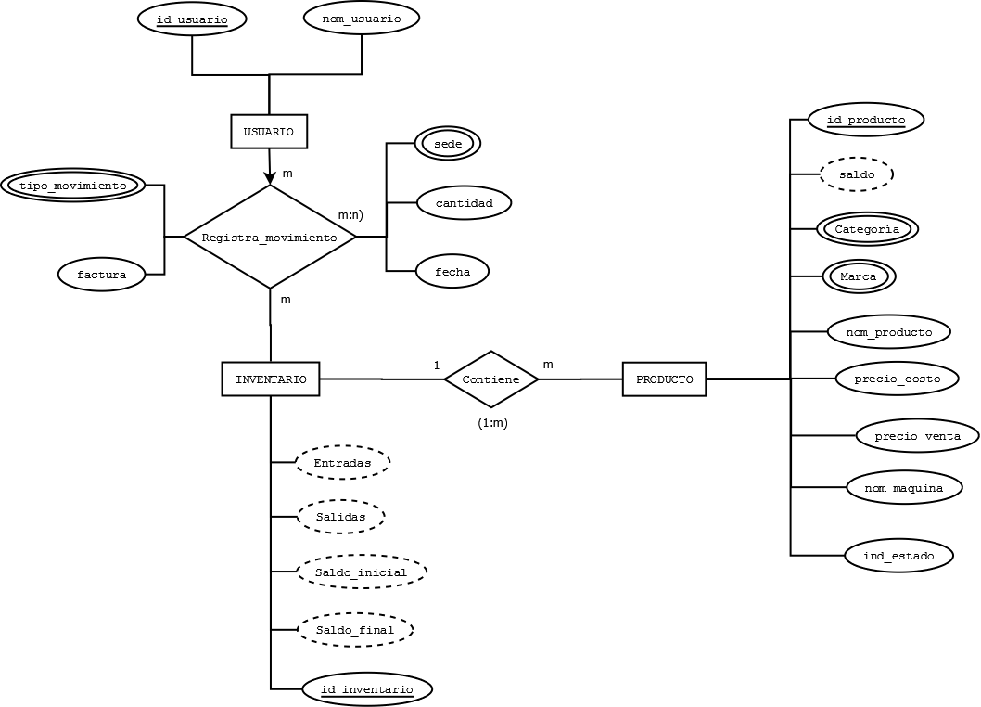

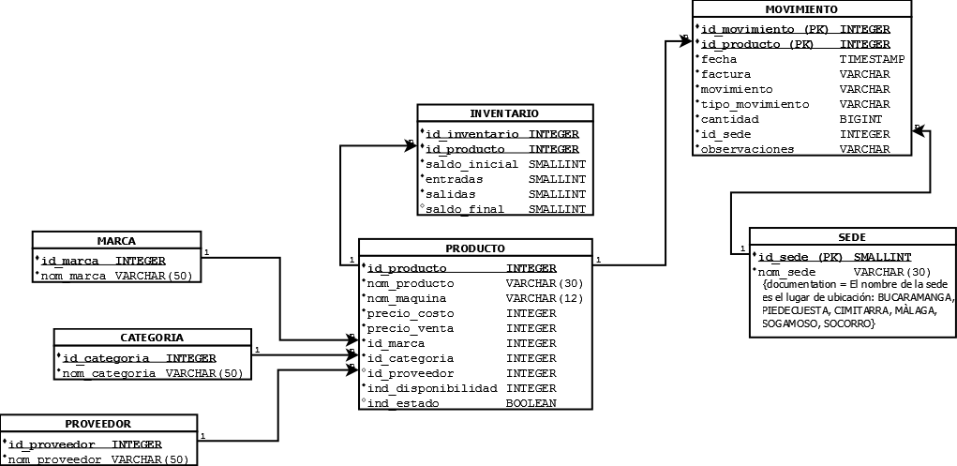

1. Diccionario de la Real Academia Española.
2. Ibíd.